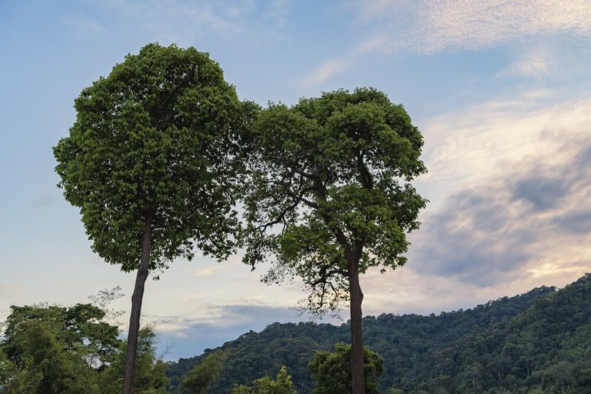
OBJEMI drevo…

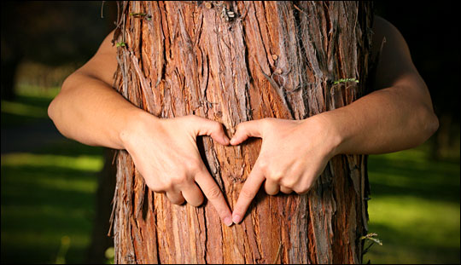
Drevesa so zelo pomembna za življenje. Drevesa proizvajajo kisik, ki je za življenje nujno potreben. Ko telovadimo, porabljamo veliko energije in potrebujemo več kisika. Ko smo v gozdu, se naša pljuča polnijo s svežim kisikom – pojdite v gozd, objemite drevo in svoja pljuča napolnite s svežim kisikom!

… in drevo bo OBJELO tebe!

